Слышишь, какая музыка гремит в лесу? Слушая ее, можно подумать, что все звери, птицы и насекомые родились на свет певцами и музыкантами. Может быть, так оно и есть: музыку ведь все любят, и петь всем хочется. Только не у каждого голос есть.Вот послушай, чем и как поют безголосые. Лягушки на озере начали еще с ночи.
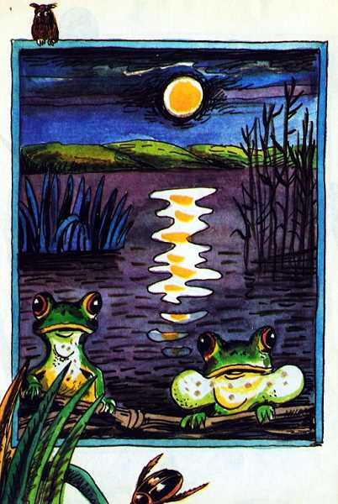
Надули пузыри за ушами, высунули головы из воды, рты приоткрыли.»Ква-а-а-а-а!..» — одним духом пошел из них воздух. Услыхал их Аист из деревни.Обрадовался: — Целый хор! Будет мне чем поживиться! И полетел на озеро завтракать. Прилетел и сел на берегу. Сел и думает: «Неужели я хуже лягушки? Поют же они без голоса. Дай-ка и я попробую». Поднял длинный клюв, застучал, затрещал одной его половинкой о другую, — то тише, то громче, то реже, то чаще: трещотка трещит деревянная, да и только! Так разошелся, что и про завтрак свой забыл.
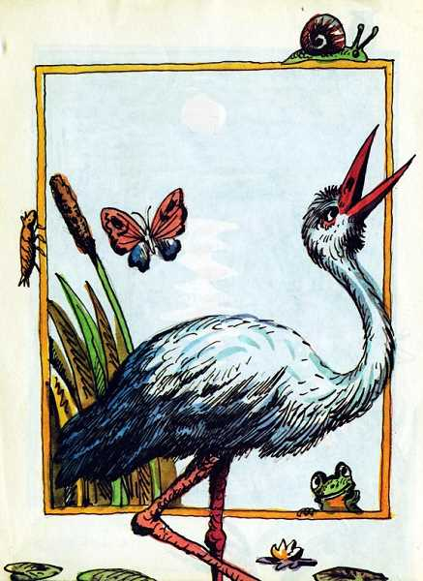
А в камышах стояла Выпь на одной ноге, слушала и думала: «Безголосая я цапля! Да ведь и Аист — не певчая птичка, а вон какую песню наигрывает». И придумала:»Дай-ка на воде сыграю».
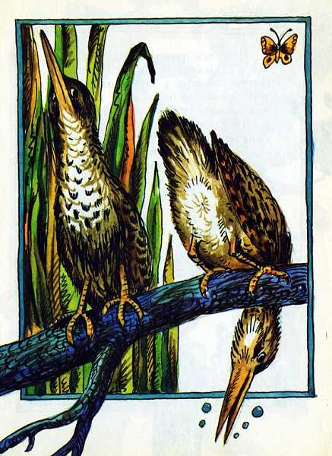
Сунула в озеро клюв, набрала полный воды да как дунет в клюв! Пошел по озеру громкий гул:»Прумб-бу-бу-бумм!..» — словно бык проревел.»Вот так песня! — подумал Дятел, услыхав Выпь из лесу. — Инструмент-то у меня найдется: чем дерево не барабан, а нос мой чем не палочка?»
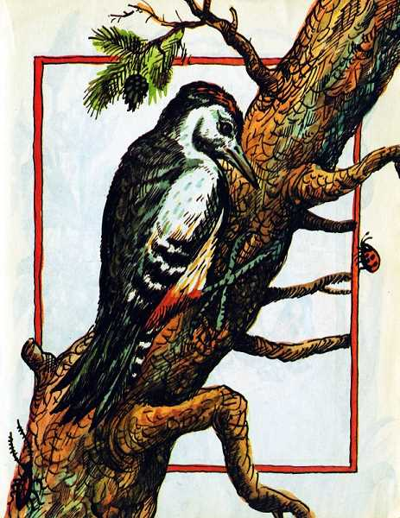
Хвостом уперся, назад откинулся, размахнулся головой — как задолбит носом по суку! Точь-в-точь — барабанная дробь. Вылез из-под коры Жук с длинными-предлинными усами. Закрутил, закрутил головой, заскрипела его жесткая шея — тоненький-тоненький писк послышался.
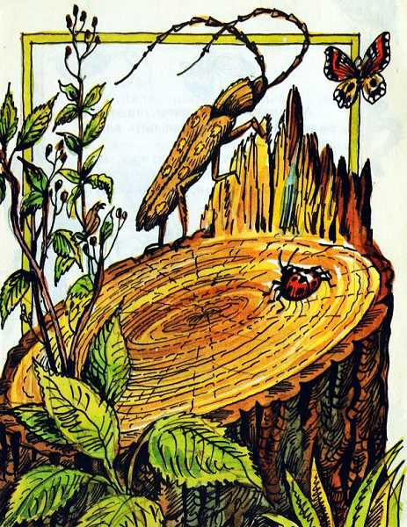
Пищит усач, а все напрасно; никто его писка не слышит. Шею натрудил — зато сам своею песнею доволен. А внизу, под деревом, из гнезда вылез Шмель и полетел петь на лужок. Вокруг цветка на лужку кружит, жужжит жилкаватыми жесткими крылышками, словно струна гудит.
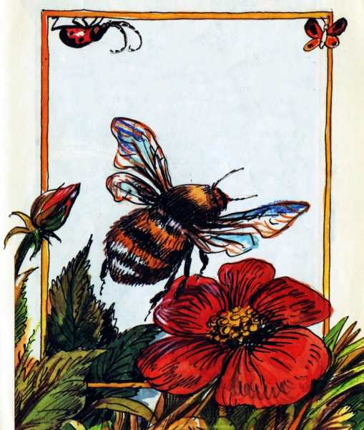
Разбудила шмелиная песня зеленую Саранчу в траве. Стала Саранча скрипочки налаживать. Скрипочки у нее на крылышках, а вместо смычков — длинные задние лапки коленками назад. На крыльях у них — зазубринки, а на ножках — зацепочки. Трет себя Саранча ножками по бокам, зазубринками за зацепочки задевает — стрекочет. Саранчи на лугу много: целый струнный оркестр.
«Эх, — думает долгоносый Бекас под кочкой, — надо и мне спеть! Только вот чем? Горло у меня не годится, нос не годится, шея не годится, крылышки не годятся, лапки не годятся… Эх! Была не была, — полечу, не смолчу, чем-нибудь да закричу!» Выскочил из-под кочки, взвился, залетел под самые облака. Хвост раскрыл веером, выпрямил крылышки, перевернулся носом к земле и понесся вниз, переворачиваясь с боку на бок, как брошенная с высоты дощечка. Головой воздух рассекает, а в хвосте у него тонкие, узкие перышки ветром перебирает.И слышно с земли: будто в вышине барашек запел, заблеял.
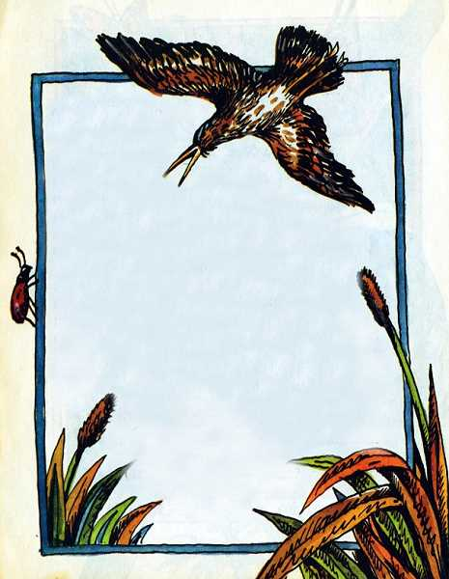
А это Бекас. Отгадай, чем он поет? Хвостом!
Иллюстрации Р. Варшамова

